软件需求说明书

监控系统事业部X-MIS信息管理系统
2010-05-07

北京中水科水电科技开发有限公司

版本管理
版本号 | 日期 | 注释 | 作者
V1.0 | 2010-05-07 | The First Version | 李轩
V1.0 | 2010-10-29 | 将合同签订人修改为甲、乙方联系人 | 王峥瀛

目录

版本管理 I
目录 I
介绍 1
第1章 任务概述 2
1.1 用户登录 2
1.2 项目管理 2
1.3 合同管理 2
1.4 物资管理 2
1.5 会议管理 2
1.6 客户关系管理 2
1.7 缺陷管理 3
1.8 员工管理 3
1.9 产品管理 3
1.10 知识库管理 3
1.11 意见建议 3
1.12 通用模块 3
第2章 功能详细描述 4
2.1 用户登录 4
2.1.1 身份验证 4
2.1.2 权限识别 4
2.1.3 授权处理 4
2.1.4 新的任务统计 4
2.1.5 执行中的任务统计 5
2.1.6 历史任务统计 5
2.1.7 相关项目信息统计 6
2.1.8 相关合同信息统计 6
2.1.9 相关合同收付款信息统计 7
2.1.10 工作日程安排统计 7
2.1.11 其它信息提示（新产品公告、员工外出提示） 8
2.1.12 主界面 9
2.2 项目管理 10
2.2.1 项目启动流程 10
2.2.2 任务分配流程 14
2.2.3 任务执行流程 16
2.2.4 内部验收流程 18
2.2.5 出厂验收流程 19
2.2.6 合同变更流程 21
2.2.7 项目维护流程 23
2.2.8 现场工作报告（录入/查询） 24
2.2.9 遗留问题处理（录入/查询） 25
2.2.10 项目状态查询 26
2.3 合同管理 28
2.3.1 合同信息录入 28
2.3.2 票据收发登记 32
2.3.3 合同款收付登记 34
2.3.4 合同执行状态查询 35
2.4 物资管理 37
2.4.1 设备采购流程 37
2.4.2 设备入库登记 39
2.4.3 设备领用流程 41
2.4.4 设备发货流程 43
2.4.5 返修更换流程 45
2.4.6 物资信息库管理（添加、查询） 47
2.5 会议管理 48
2.5.1 会议发起 48
2.5.2 会议查询 50
2.6 客户关系管理 51
2.7 缺陷管理 52
2.8 员工管理 54
2.9 产品管理 58
2.10 知识库管理 62
2.11 意见建议 63
2.12 通用模块 64
第3章 业务功能列表及描述 65
第4章 质量属性 66
4.1 Q001-M 性能 66
4.2 Q002-H 易用性 66
4.3 Q003-L 有效性 66
4.4 Q004-H 安全性 66
4.5 Q005-H 可靠性 66

介绍
监控系统事业部（以下简称：事业部）X-MIS信息管理系统（以下简称：X-MIS）是根据本事业部各个部门提出的所有需求汇总而定制的一套信息管理系统。

目前X-MIS主要包括：项目管理、合同管理、物资管理、会议管理、客户关系管理、缺陷管理、员工管理（权限管理）、产品管理、知识库管理、意见建议十项业务模块和相关报表处理；

X-MIS软件系统采用工作流设计模式，将各个业务系统进行有机的组合，每一个业务模块都将作为相应工作流中的一个业务节点而存在，通过工作流的发起——状态识别——动作处理——事件响应——结束过程，控制一个完整的业务流程。

X-MIS软件系统开发环境：
开发平台：Windows XP
开发工具：Eclipse3.2，JDK1.5
开发语言：后台JSP，Java，前端JavaScript，HTML
开发框架：Struts1.2+Spring+AJAX+FireWorkFlow
Web Server: Tomcat 5.5.28
数据库：SQL Server 2000

任务概述
  - 用户登录
包括：身份验证、权限识别、授权处理、新的任务统计、执行中的任务统计、历史任务统计，相关项目信息统计、相关合同信息统计、相关合同收付款信息统计、工作日程安排统计、其它信息提示（新产品公告、员工外出提示）
  - 项目管理
包括：项目启动流程、任务分配流程、内部验收流程、出厂验收流程、合同变更流程、项目维护流程、现场工作报告（录入/查询）、遗留问题处理（录入/查询）、项目状态查询
  - 合同管理
包括：合同信息（合同主信息、功能模块、设备清单）录入、票据收发登记、合同款收付登记、合同执行状态查询
  - 物资管理
包括：设备采购流程、设备入库登记、设备领用流程、设备发货流程、返修更换流程、物资信息库管理（添加、修改、查询）
  - 会议管理
包括：会议发起、会议查询
  - 客户关系管理
包括：客户信息登记，查询
  - 缺陷管理
包括：缺陷登记、查询
  - 员工管理
包括：组织架构、外出登记、出差登记、工作日志、休假申请流程、权限申请流程、查询
  - 产品管理
包括：新产品开发流程、后续开发流程、产品发布流程、查询
  - 知识库管理
包括：新数据添加、修改、查询
  - 意见建议
包括：信息采集、查询
  - 通用模块
包括：接收任务、执行任务、历史任务查询（日期、功能模块、业务模块）、项目信息查询、合同信息查询、采购信息查询、新产品发布查询

客户需求详见《X-MIS客户需求说明书.doc》及《x-mis相关流程.vsd》文档。
数据库设计文档《database.vsd》

功能详细描述
  - 用户登录

身份验证
用户身份有效性验证，输入用户名称，及密码

权限识别
根据用户名称，获得用户名称，用户编码，职务名称，用户权限。根据相应的权限，决定登录用户可操作的界面和数据。

授权处理
如果该用户被上级用户（平级？）授权，需根据该授权信息获得相应的权限，同时需明示标注（xxx授权）字样。

新的任务统计
根据用户编码，获得该用户新分配的业务列表，如有被授权，同时获得相关授权的任务。

信息内容包括：任务分配日期，任务类别（项目类、合同类、采购类、缺陷类、请假，等等），任务名称，接收操作按钮。按分配日期倒序排序
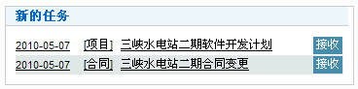

功能包括：
- 点击日期，显示属于该日期分配的所有新任务
- 点击任务类别，显示属于该类别的所有新任务
- 点击任务名称，显示该任务的详细信息
- 点击接收按钮，表示接受该任务，同时从本任务列表中删除，添加到执行中的任务列表中。

执行中的任务统计
根据用户编码，获得该用户正在执行中的业务列表，如有被授权，同时获得相关授权的任务。

信息内容包括：任务类别，任务名称，接收日期。按接收日期倒序排序。
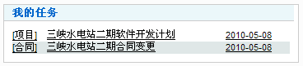

功能包括：
- 点击项目类别，显示属于该类别的所有执行中的任务
- 点击任务名称，显示该任务的详细信息
- 点击接收日期，显示该日期接收到的所有的任务

历史任务统计
- 根据用户编码，获得该用户已完成而尚未结束的任务。如有过被授权，同时显示相关授权的任务。
- 根据用户编码，获得该用户参与的所有已完成的任务。如有过被授权，同时显示相关授权的任务。

信息内容包括：任务类型，任务名称，当前执行人。按操作日期倒序排序。
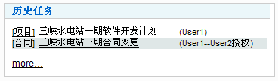

功能包括：
- 点击任务类别，显示属于该类别的所有已结束的任务
- 点击任务名称，显示该任务的详细信息
- 点击当前执行人，显示该执行人目前正执行的任务。
- 本页只显示该用户已完成而尚未结束的任务
- 点击“more….”, 查询该用户所有已完成的任务，包括已结束的任务[“End” 标示]。

相关项目信息统计
根据用户编码，获得该用户参与的所有未结束的项目的信息。如有被授权，同时显示相关授权的项目。

内容包括：项目名称，项目状态。按项目编码倒序排序。
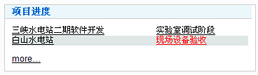

功能包括：
- 点击项目名称，显示该项目的详细信息
- 点击项目状态，显示该项目的相应工作产品，
  - 临近阶段结束日期7天，需用蓝字提示；
  - 如果该状态延误，需红字提示
- 本页只显示未结束的项目
- 点击“more”查询所有项目，包括已结束的项目[项目对应的所有合同均已收付款完成，则项目结束]

相关合同信息统计
根据用户编码，获得该用户参与的所有未结束的项目所对应的合同信息。若有被授权，同时显示相关授权的合同。

内容包括：合同编码，合同类型，合同状态（款项结清蓝色显示“结束”），项目名称。按项目编码倒序、合同编码倒序排序
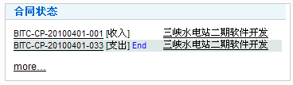

功能包括：
- 点击合同编码,，显示该合同的详细信息
- 点击项目名称，显示该项目的详细信息
- 本页只显示未结束的项目对应的合同信息
- 点击“more”，显示所有合同，包括已结束的项目对应的合同信息

相关合同收付款信息统计
根据用户编码，获得该用户参与的所有未结束的项目所对应的未结束的合同信息。若有被授权，同时显示相关授权的合同。[项目对应的所有合同均已收付款完成，则项目结束]

内容包括：合同编码（如有追加合同，则只显示主合同），合同类型，合同名称，未结金额（如有到期需结算的费用，7日内，蓝字显示未结金额；如有已超期未结算的金额，红字显示金额）。按结算日期升序排序。
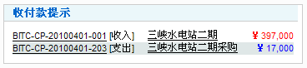

功能包括：点击合同编码、合同名称，显示合同详细信息

工作日程安排统计
根据用户编码，获得该用户的会议日程安排，出差计划，外出计划等。
- 在“新任务”中“接收”会议任务后，则在该处显示会议日程任务
- 在“新任务”中“接收”出差任务后，则在该处显示出差计划任务
- 如外出申请获得批准，在该处显示外出计划

内容包括：类型，是由，起止日期，按起始日期升序排序
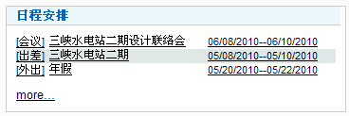

功能包括：
- 点击类型，显示该类型所有是由
- 点击是由名称，显示该是由详细信息
- 点击起始日期，显示该时间段内所有是由
- 本页只显示未结束的日程计划
- 点击“more”，显示所有日程安排，包括已结束的日程计划

其它信息提示（新产品公告、员工外出提示）
新产品公告显示新发布的信息

员工外出提示显示其他员工外出信息
内容包括：类型，姓名，是由，起止日期，如果“会议”地点为非本公司，则需显示。按起始日期升序排序。（显示所有没结束的外出信息，包括：已申请未开始的“蓝色显示”，已开始未结束的“红色显示”）
功能包括：点击是由，显示详细信息。
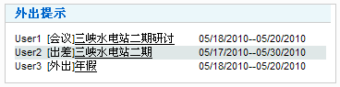

主界面
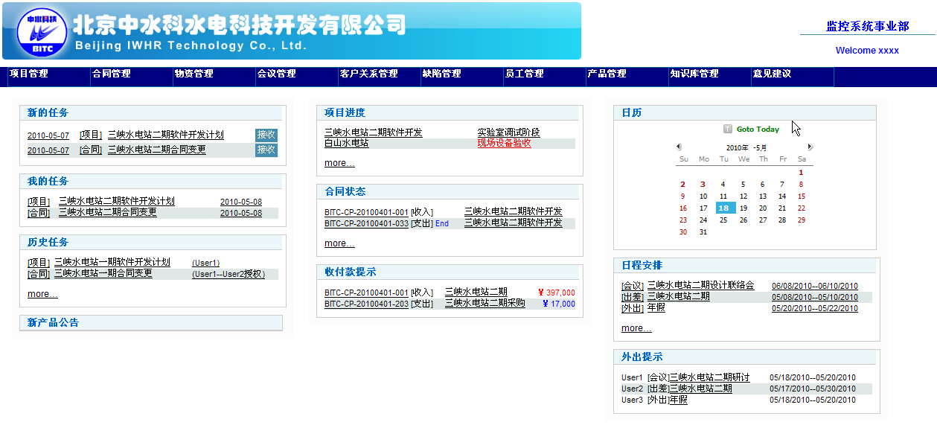
  - 项目管理
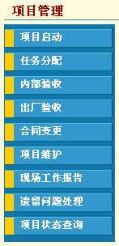
包括：项目启动流程、任务分配流程、内部验收流程、出厂验收流程、合同变更流程、项目维护流程、现场工作报告（录入/查询）、遗留问题处理（录入/查询）、项目状态查询

编码规则：
项目编号 BITC-JK-P-yyyyMMdd-xxxx
任务编号 BITC-JK-T-yyyyMMdd-xxxx
任务计划编号 BITC-JK-TI-yyyyMMdd-xxxx
现场工作报告编号 BITC-JK-WR-yyyyMMdd-xxxx
遗留问题 BITC-JK-QI-yyyyMMdd-xxxx

项目启动流程

主流程

常见任务ID = 任务模板的意思

发起人：主管领导
操作：
- 录入项目名称，系统分配项目编码，编码可修改?
- 设定项目类型（合同项目、自研项目）
- 选择 合同编码（如为自研项目：可为空）
- 设定项目启动日期
- 选择部门（可查询该部门项目执行状况），系统自动分配任务编码
- 确定项目经理（唯一，缺省为选择的第一个部门经理）
- 录入任务描述（参考“任务分配流程”）
  - 录入任务描述
  - 设置进度计划（任务计划编号），及对应的完成标志
  - 设置汇报周期
  - 要点，难点
  - 附件（合同、图纸、功能清单、设备清单等）
- 保存（save only）、下达（save & send）、关闭（close the page without save）
状态：
- 保存：“我的任务”（每个部门对应一个条记录）
- 下达：“历史任务”— 等待接收人响应（可一个部门与多条任务记录对应）
- 所有接收人均接受，则流程结束
- 如有接收人拒绝：“我的任务”—红字显示，可重新分配被拒绝的任务。已接受的任务不可修改。

接收人：部门经理
操作：
- 接收
- 接受
- 拒绝：需填写原因，触发Email，通知任务发起人
状态：
- 接收前：“新的任务”
- 接收后：“我的任务”
- 接受：
  - “我的任务”— 系统启动“部门内部任务分配流程”
  - “历史任务”— 等待本流程结束；
- 拒绝：“历史任务”— 等待本流程结束

部门内部任务分配流程

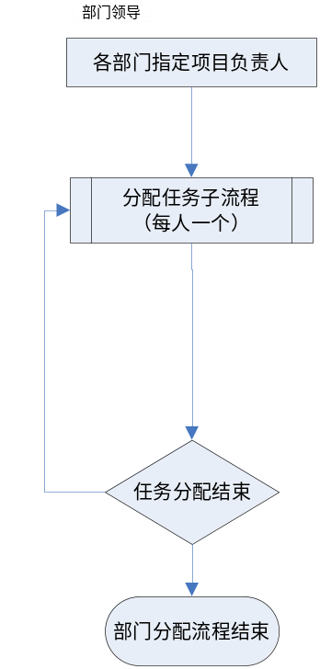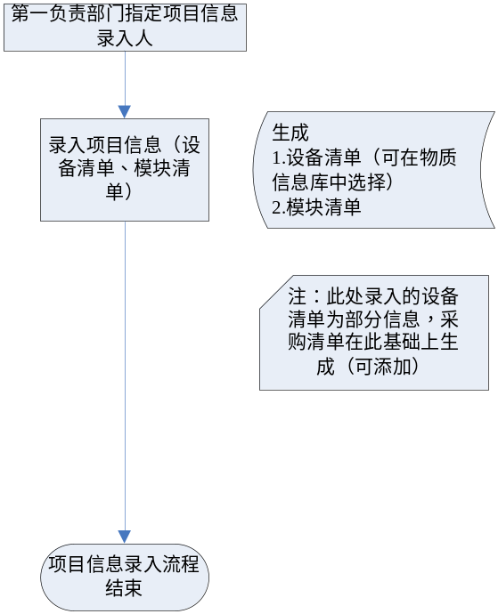

发起人：项目经理、部门领导
操作：参考“任务分配流程”
备注：
  - 项目经理需安排项目信息/合同信息录入工作
  - 项目经理设置项目各个阶段的状态标识
编号 | 阶段名称 | 状态标识  （日期） | 工作产品 | 相关工作说明
1 | 项目立项阶段 | 合同签订 | 合同文本 | 合同信息、项目信息录入
2 | 项目准备阶段 | 项目启动 | 任务书 | 人员分配，功能清单，设备清单录入
3 | 实验室调试阶段 | 内部检验 | 内部验收报告 | 设计、组装、开发、测试、联调
5 | 出厂验收准备 | 出厂验收
4 | 发货准备阶段 | 发货 | 发货清单等 | 发货流程（发货清单标准化）
5 | 发货在途阶段 | 现场设备验收 | 设备验收清单  (双方签字，扫描件) | 现场设备验收
6 | 现场调试阶段 | 试运行开始 | 现场调试报告 | 要求有用户签字、存档
7 | 试运行阶段 | 试运行结束 | 试运行报告 | 试运行开始——试运行结束  （根据具体情况，可能有多个试运行阶段，如：试运行1，试运行2，等，则有多个试运行开始/结束日期与之相对应）
8 | 现场验收阶段 | 现场验收 | 现场验收报告
9 | 运行期阶段 | 最终验收 | 最终验收报告
10 | 项目维护阶段
说明：
- 工作产品产生日期，为相应阶段的最终完成日期。
- 对设备状态进行全程监控，例如：已采购、调试、发货、现场设备验收、更换、原厂质保期已到，质保期已到
- 对每一阶段都产生的遗留问题全程跟踪

  - 项目经理需安排录入合同中鉴订的功能模块（与出厂验收流程关联）
  - 项目经理需安排录入合同中签订的设备清单

任务分配流程
发起人：项目经理、部门经理
操作：
        - 判断任务条件是否满足，“否”则阐述理由，手动关闭流程（状态：非正常结束）。？
        - 选择项目编码
        - 设置任务类型（合同信息录入，采购清单录入，制图，测试，设计，开发，集成，出差，发货......）
        - 录入任务描述
        - 设置进度计划（任务计划编号）及对应的完成标志
        - 设置汇报周期
        - 要点，难点
        - 附件（设计图等）
        - 选择任务接收人（可查询该人的项目执行状况），系统自动分配任务编码
        - 保存（save only）、下达（save & send）、关闭（close the page without save）
状态：
- 保存：“我的任务”（每个接收人对应一个条记录）
- 下达：“历史任务”— 等待接收人响应（多条记录，与接收人对应）
- 所有接收人均接受，则流程结束
- 如有接收人拒绝：“我的任务”—红字显示，可重新分配被拒绝的任务。已接受的任务不可修改。

接收人：部门人员
操作：
- 接收
- 接受
- 拒绝：需填写原因，触发Email，通知任务发起人
状态：
- 接收前：“新的任务”
- 受收后：“我的任务”
- 接受：
  - “我的任务”— 系统启动“任务执行流程”
  - “历史任务”— 等待本流程结束；
- 拒绝：“历史任务”— 等待本流程结束

任务执行流程
（一）制定计划
发起人：任务执行人（部门人员）
操作：
- 不需要重新制定计划 —— 跳转至“计划通过”
- 根据建议计划重新制定任务计划（任务计划编号）
- 保存（save only），确定（save & send），关闭（close the page without save）
状态：
- 保存：“我的任务”
- 确定：“历史任务”—— 等待部门经理批准

接收人：部门经理
操作：
- 接收
- 同意
- 不同意：需说明理由
状态：
- 接收前：新的任务
- 接收后：我的任务
- 同意：“历史任务”—— 等待发起人的响应
- 不同意：“历史任务”—— 等待发起人重新制定计划

（二）计划未通过
发起人重复“制定计划”
操作：
1）接收
2）重复“制定计划”
状态：
1）接收前：新的任务
2）接收后：我的任务

（三）计划通过
执行人：部门人员
操作：
- 接收
- 定期提交工作汇报，系统自动按时提示（根据汇报周期）
- 任务为完毕，需要转移给其他人 —— 转发任务（进入“任务接收-制定计划”）
- 任务阶段完毕后，按计划提交任务进度报告，系统自动按时提示（根据进度计划列表）
状态：
- 接收前：新的任务
- 接收后：我的任务
- 转发任务：历史任务 —— 等待接收人响应
- 任务完毕：历史任务 —— 等待审核人响应

接收人：任务布置人
- 接收
- 任务布置人审核
        - 未通过：重新制定新的计划
        - 通过：结束该流程
状态：
- 接收前：新的任务
- 接收后：我的任务
- 审核不通过：历史任务 —— 等待接收人重新响应
- 审核通过：历史任务 —— 流程结束

内部验收流程
发起人：部门经理、项目经理
操作：
- 申请内部验收：项目编号，任务编号（可以为多个）
- 保存，下达，关闭
状态：
- 保存：我的任务
- 下达：历史任务 —— 等待流程结束

接收人：检验部门
操作：
- 接收
- 划分验收模块
- 分配验收人员，准备验收大纲，并上传存档
- 提交验收结果，验收报告（包括：验收未通过原因），并上传存档
- 保存，确定，关闭
状态：
- 接收前：新的任务
- 接收后：我的任务
- 保存：我的任务
- 确定：历史任务 —— 流程结束

出厂验收流程

发起人：项目经理
操作：
- 验收资料准备（也可以用任务方式下达给别人准备 ？）
        - 项目编号
        - 验收申请书
        - 验收计划书
        - 设计图纸（可在项目任务整理的资料中选取）
        - 说明书（可在产品库/知识库勾选）
        - 技术规范、设计规范、标准、规程
        - 验收大纲
        - 实施方案
        - 测试报告
        - 试运行报告
        - 研制报告
        - 竣工报告
        - 决算书
- 选择人员，分配任务
- 安排验收会议 —— 系统自动启动“会议流程”？
- 保存、下达、关闭
状态：
- 保存：我的任务
- 下达：历史任务 —— 等待接收人响应

接收人：验收人员
操作：
- 接收
- 验收结果
        - 验收通过：验收报告，效益报告，应用证明，验收会议资料
        - 验收未通过：原因
        - 如有遗留问题，系统自动启动遗留任务处理处理流程
状态：
- 接收前：新的任务
- 接收后：我的任务
- 验收后：历史任务 —— 流程结束

合同变更流程
发起人：项目经理
操作：
- 提出申请
        - 项目编号
        - 变更原因（设计联络会，关联会议编号；其他文件关联文件编号参加需求书1.11）
- 保存，确认，关闭
状态：
- 保存：我的任务
- 确认：历史任务 —— 等待接收人响应

接收人：部门经理
操作：
- 接收
- 同意
- 不同意 —— 原因
状态：
- 接收前：新的任务
- 接收后：我的任务
- 同意：历史任务 —— 等待下一接收人响应
- 不同意：历史任务 —— 等待申请人响应（关闭申请重提，或修改）

接收人：主管领导
操作：
- 接收
- 同意
- 不同意 —— 原因
状态：
- 接收前：新的任务
- 接收后：我的任务
- 同意：历史任务 —— 等待申请人响应
- 不同意：历史任务 —— 等待申请人响应（关闭申请重提，或修改）

接收人：项目经理
- 接收
- 添加变更信息：修改合同信息
  - 金额
  - 设备清单
  - 功能清单
- 保存，确认，关闭
状态：
- 接收前：新的任务
- 接收后：我的任务
- 保存：我的任务
- 确认：历史任务 —— 结束流程

项目维护流程
（一）缺陷登记
发起人：事业部任何员工
操作：
- 填写缺陷通知
        - 项目编号
        - 缺陷概要
        - 发现时间
        - 地点
        - 附件，log等
- 处理方式
        - 自行解决 —— 登记结果
        - 非自行解决
- 保存，确认，关闭
状态：
- 保存：我的任务
- 确认：
        - 自行解决：“历史任务”—— 等待项目负责人确认
        - 非自行解决：“历史任务”—— 等待项目负责人响应

接收人：项目负责人
操作：
- 接收
- 缺陷发现人自行解决：确认后结束该流程
- 缺陷发现人不能自行解决
        - 接收人可自行解决 —— 登记结果
        - 接收人不能自行解决 —— 选择解决方案
          - 安排消缺任务
          - 选择“产品消缺流程”
          - 选择“后续开发流程”
          - 选择“返修/更换流程”
- 保存，确认（处理结果），关闭
状态：
- 接收前：新的任务
- 接收后：我的任务
- 保存：我的任务
- 确认：历史任务 —— 结束流程

现场工作报告（录入/查询）
现场工作报告列表：
项目名称，工作报告编号，工作地点，现场工作起止日期，现场工作人员

现场工作报告内容包括：
项目名称，
- 工作报告编号（BITC-JK-WR-yyyyMMdd-xxxx），
- 任务关联 ? ，
- 工作地点，
- 现场工作起止日期，
- 现场工作描述，
- 前次遗留问题解决情况（包括之前的所有未解决的问题：编号，描述，状态[解决/未解决]，说明），
- 新遗留的问题（系统自动将数据导入缺陷管理模块：编号，描述，状态[解决/未解决]，说明），
- 预计下次现场工作日期。

查询：
- 点击项目名称：查询该项目所有现场工作报告
- 点击工作报告编号：查询该工作报告的详细信息

遗留问题处理（录入/查询）
遗留问题列表
- 项目名称，
- 遗留问题编号，
- 描述，
- 状态，
- 遗留人，
- 遗留日期，
- 解决日期，
- 解决人

遗留问题登记
- 现场工作报告自动导入
- 项目经理录入：项目名称，问题编号，描述，状态[解决/未解决]，遗留人，遗留日期，解决日期，解决人，说明

查询:
- 点击项目名称，查询该项目所有问题信息
- 点击问题编号，查询该问题的详细信息

项目状态查询
根据用户编码，获得该用户参与的所有项目的信息。如有被授权，同时显示相关授权的项目。

项目状态列表内容包括：
- 项目名称，
- 启动日期，
- 项目进度，
- 合同编号（1 vs. more），
- 设备采购清单号（1 vs. more）
- 设备出入库号（1 vs. more）
- 项目款总额 = 原始合同总额 + 追加合同款总额 + 合同变更总额
- 实收项目款总额 ＝ 原始合同实收款 + 追加合同实收款
- 项目欠款总额 = 项目款总额 – 实收款总额
- 已开发票总额
- 已开票未到账总金额 = 已开发票总额 - 实收项目款总额
- 已报销总额
- “设备状态”按钮
- “进度调整”按钮，
- “进度评估”按钮，
- “工作报告”按钮，
- “人员组成”按钮，
- “遗留问题”按钮，
- “差旅统计”按钮，
- “项目变更”按钮，
- “会议明细”按钮，
- “归档文件”按钮，
- “任务安排”按钮
按项目编码倒序排序。

功能包括：
- 点击项目名称，显示该项目的详细信息，
- 点击项目状态，显示该状态的相应工作产品，及提交人
  - 临近阶段结束日期7天，需用蓝字提示；
  - 如果该状态延误，需红字提示
- 点击合同编码：显示合同详细信息，包括及付款情况；设备清单
- 点击采购清单号，显示采购清单详细信息
- 点击出入库单号，显示出入库详细信息
- 点击“设备状态”按钮，查询该项目所有相关设备的状态
  - 合同编号
  - 设备编号
  - 设备名称
  - 业务属性
  - 用途
  - 数量
  - 计量单位
  - 规格
  - 备注
  - 状态（部分状态需对应相应的单据号：未采购——收入合同号，已填采购清单——采购清单号，已购买——支出合同号，已入库——入库单号，已发货——发货单号,）
- 点击“进度调整”按钮，
  - 查询项目进度记录、并调整（主管领导、项目经理）
  - 查询任务进度记录、并调整（项目经理、部门经理、任务执行人）
- 点击“进度评估”按钮，
  - 查询、上传进度报告
  - 进度评估
- “工作报告”按钮，查询、上传工作报告
- “人员组成”按钮，查询项目人员组成，及状态
- “遗留问题”按钮，查询遗留问题列表
- “差旅统计”按钮，查询差旅统计表
- “项目变更”按钮，查询项目变更（合同变更）记录
- “会议明细”按钮，查询会议记录
- “归档文件”按钮，查询、上传 各类归档文件，包括往来信函
- “任务安排”按钮，查询属于该项目所有的任务

- 本页只显示未结束的项目
- 点击“more”查询所有项目，包括已结束的项目[项目对应的所有合同均已收付款完成，则项目结束]
  - 合同管理
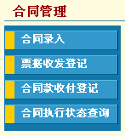
包括：合同信息（合同主信息、功能模块、设备清单）录入、票据收发登记、合同款收付登记、合同执行状态查询

编码规则：
合同号 BITC-JK-HT-yyyyMMdd-xxxx
支出合同号 BITC-JK-HTP-yyyyMMdd-xxxx
功能模块编号 BITC-JK-FM-yyyyMMdd-xxxx
设备清单编号 BITC-JK-DL-yyyyMMdd-xxxx
设备编号 BITC-JK-DI-业务属性-用途-xxxx
收付款条件编号 BITC-JK-PC-yyyyMMdd-xxxx
收付款编号 BITC-JK-PI-yyyyMMdd-xxxx

合同信息录入

主合同主信息录入
录入内容包括：
- 选择项目编号*
- 合同编号*，缺省系统自动分配，可修改
- 合同类型（收入、支出）*
- 项目来源：纵向合同（部项目、院科研项目、公司研发项目）；横向合同（服务合同）[收入合同特有，缺省为空]
- 来源名称，来源单位，联系人，资助额度，特点，文档模板[同(4)，如选择项目来源，则必需填写]
- 合同名称*
- 合同简称
- 签订日期*
- 甲方*，可从客户关系管理模块中提取数据被选，没有可录入，同时添加至客户关系管理模块
- 乙方*，收入合同缺省为“北京中水科水电科技开发有限公司”
- 合同额*、
- 甲方联系人*（使用中常作为发货接收人、往来事务联系人）
- 乙方联系人*（默认为乙方代表）
- 登记人，缺省为当前操作人
- 甲方代表、
- 乙方代表、
- 简称 ？
- 父合同编号，
- 所属部门*，缺省为“监控事业部”（还是具体工程部名称？）
- 质保期起止*。
- 收付款条件*
- 功能模块---归入项目管理
- 设备清单---归入项目管理
- 电子存档
*为必录项

显示内容包括：
- 追加合同列表（收入合同）
        - 子合同号，点击合同号，显示该合同的详细信息
        - 描述，
        - 签订日期，
        - 金额，
        - 备注
- 收入合同、支出合同相互对应的合同列表
        - 合同编号，点击合同号，显示该合同的详细信息
        - 合同简称，
        - 金额，
        - 备注
- 收付款条件列表
        - 收付款条件
        - 百分比
        - 金额
        - 备注
- 收付款信息列表
        - 收付款编号，点击编号，信息电子扫描件
        - 收付款日期
        - 收付款金额
        - 经办人
        - 备注
- 票据收发列表（收入合同：开发票；支出合同：收发票）
        - 票据编号，点击编号，信息电子扫描件
        - 开票日期
        - 票据金额
        - 经办人
        - 备注
- 功能模块列表（收入合同）
        - 功能模块编号
        - 功能模块名称
        - 功能模块描述
- 设备清单列表
        - 设备名称
        - 规格
        - 数量
        - 单位
        - 单价（支出合同）
        - 金额（支出合同）
        - 备注
        - 状态
- 采购清单号列表，点击单号显示采购清单详细信息（支出合同所属设备所在的采购清单）
- 出入库清单号列表，点击单号显示出入库清单详细信息（支出合同所属设备所在的出入库清单）
- 设计联络会列表（收入合同）
        - 会议时间，点击显示会议纪要扫描件
        - 内容概述

收付款条件录入
- 收付款条件编号：系统自动生成
- 收付款条件，系统默认对应项目阶段，用户也可自动定义（但需明确付款日期，同时作为新的项目状态添加至项目状态表）
- 收付百分比
- 收付款金额
- 备注

功能模块录入（收入合同）---归入项目管理
- 功能模块编号：系统自动生成
- 功能模块名称
- 功能模块描述
- 备注

设备清单录入---归入项目管理
- 设备编号：（收入合同——系统自动生成；支出合同——采购清单设备编号）
- 设备名称
- 业务属性：项目、试验室、办公；分类应能扩展，
- 用途：上位机、下位机等，可扩充，
- 自身属性：服务器，工作站，PC，笔记本电脑，打印机，磁盘阵列，等可扩充，
- 规格
- 数量
- 计量单位
- 单价（支出合同）
- 金额（支出合同）
- 领用级别：项目经理批准，部门经理批准，主管领导批准，缺省为主管领导批准（项目经理——部门经理——主管领导）（收入合同）
- 备注
- 设备状态：
        - 收入合同——未采购（缺省值，不可变更）
        - 支出合同——已采购（缺省值，不可变更）

票据收发登记

发起人：项目人员（项目经理？）
操作：
- 手动登记票据信息
- 填写开票申请：合同编号，说明
- 保存，确认，关闭
状态：
- 手动登记票据信息——跳转“录入（及列表）信息”；系统需自动分配任务编号
- 保存：我的任务
- 确认：历史任务 —— 等待主管领导审批

接收人：主管领导
操作：
- 接收
- 审批通过
- 审批不通过——原因
- 保存，关闭
状态：
- 接收前：新的任务
- 接收后：我的任务
- 审批通过：历史任务——等待发起人响应
- 审批不通过：历史任务——流程结束
- 保存：我的任务

接收人：申请人
操作：
- 接收
- 登记票据信息
- 保存，确认，关闭
状态：
- 接收前：新的任务
- 接收后：我的任务
- 保存：我的任务
- 确认：历史任务——流程结束

录入（及列表）信息包括：
- 合同编号*，列表中点击合同编号，查询该合同的详细信息（根据合同类型决定票据类型）
- 发票编号*，（列表中点击编号，显示电子扫描件）
- 票据金额*
- 开票日期*
- 经办人（我方）*
- 备注
- 电子存档

合同款收付登记
一个合同可以同时有收款，付款记录

发起人：付款管理人
操作：
- 手动登记付款记录
- 填写申请：合同编号*（必录项），设备编号（可多个），说明
- 保存，确认，关闭
状态：
- 手动登记：系统直接跳转到“收付款信息登记”，同时分配任务编号
- 保存：我的任务
- 确认：历史任务——等待接收人响应

接收人：主管领导
操作：
- 接收
- 审批通过
- 审批不通过——说明原因
- 保存，关闭
状态：
- 接收前：新的任务
- 接收后：我的任务
- 审批通过：历史任务——等待接收人响应
- 审批不通过：历史任务——流程结束
- 保存：我的任务
接收人：任务发起人
操作;
- 接收
- 登记付款信息
- 保存，确认，关闭
状态：
- 接收前：新的任务
- 接收后：我的任务
- 保存：我的任务
- 确认：历史任务——流程结束

录入（及列表）信息包括：
- 合同编号*，列表中点击合同编号，查询该合同的详细信息及收付款信息
- 收付款类型（根据合同类型决定收付款类型）：收款、付款、
- 收付款编号*，缺省为支票号码，没有则系统自动生成（列表中点击编号，显示电子扫描件）
- 公司名称（对方）——列表不显示
- 账号（对方）——列表不显示
- 金额*（显示正数）
- 收付款日期*
- 经办人（我方）*
- 备注
- 电子存档

合同执行状态查询
根据用户编码，查询该用户参与的所有项目的合同信息。包括收付款信息，采购信息，发货信息。

合同列表内容包括：
- 项目编号
- 合同编号
- 合同类别（收入、支出）
- 父合同编号
- 收入合同款
- 实收总额
- 欠款总额 = 收入合同款 – 实收总额
- 已开发票总额
- 已开票未到账金额 = 已开发票总额 - 实收总额

- 支出合同款
- 已付金额
- 欠款总额
- 已报销金额

功能包括：
- 点击项目名称，显示该项目的详细信息，
- 点击合同编码：显示合同详细信息，包括及付款情况；设备清单，设备清单
- 根据合同收付款条件判断，
  - 临近收付款期限7天的，需用蓝字提示；
  - 如果超过收付款期限的，需红字提示
- 本页只显示未结束的合同
- 点击“more”查询所有合同，包括已结束的合同

  - 物资管理
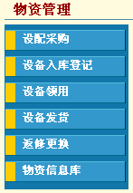
包括：设备采购流程、设备入库登记、设备领用流程、设备发货流程、返修更换流程、物资信息库管理（添加、修改、查询）

编码规则：
入库单编号 BITC-JK-WL-yyyyMMdd-xxxx
出库单编号 BITC-JK-DO-yyyyMMdd-xxxx

设备采购流程
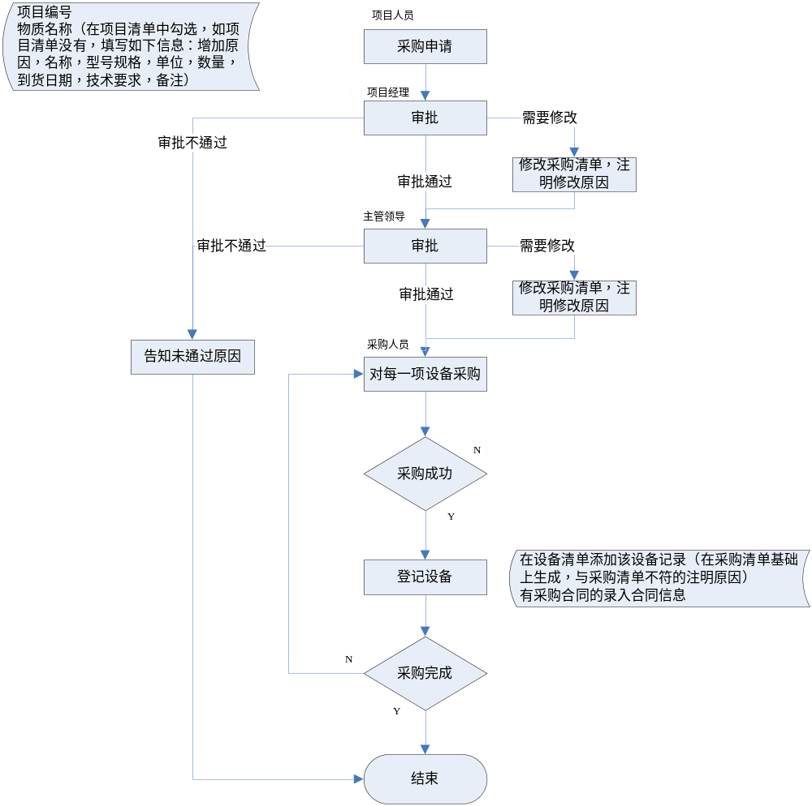发起人：项目人员
操作：
- 填写采购申请单
        - 选择项目编号（可多选）
        - 根据项目编号，查询所有项目设备清单列表备选，内容包括：合同编号，设备编号，设备名称，业务属性，用途，自身属性，规格，数量，计量单位，说明，设备状态（非未采购的状态，不可再选） ——相关信息可以修改，并保存至数据库“采购清单”表
        - 填写到货日期
        - 技术要求
        - 备注
- 新增设备，
        - 增加原因，
        - 项目编号
        - 设备编号
        - 名称，
        - 业务属性：项目、试验室、办公；分类应能扩展，
        - 用途：上位机、下位机等，可扩充，
        - 自身属性：服务器，工作站，PC，笔记本电脑，打印机，磁盘阵列，等可扩充，
        - 型号规格，
        - 计量单位，
        - 到货日期，
        - 技术要求，
        - 领用级别：项目经理批准，部门经理批准，主管领导批准，缺省为主管领导批准（项目经理——部门经理——主管领导），
        - 备注
- 保存，确认，关闭
状态：
- 保存：我的任务
- 确认：历史任务——等待接收人响应

接收人：项目经理
操作:
- 接收
- 审批不通过，原因
- 审批通过，可修改采购清单，同时加注修改原因
- 保存，关闭
状态：
- 接收前：新的任务
- 接收后：我的任务
- 审批不通过：历史任务——流程结束
- 审批通过：历史任务——等待接收人响应
- 保存：我的任务

接收人：主管领导
操作：
- 接收
- 审批不通过，原因
- 审批通过，可修改采购清单，同时加注修改原因
- 保存，关闭
状态：
- 接收前：新的任务
- 接收后：我的任务
- 审批不通过：历史任务——流程结束
- 审批通过：历史任务——等待接收人响应
- 保存：我的任务

接收人：采购人员
操作：
- 接收
- 填写支出合同（采购合同）内容参考“合同信息录入”
- 保存，确认，关闭
状态：
- 接收前：新的任务
- 接收后：我的任务
- 保存：我的任务
- 确认：历史任务——流程结束

设备入库登记
设备入库批次登记的内容
- 批次号：系统自动生成
- 设备编号
- 采购清单编号
- 采购合同编号（可以为空）
- 入库单编号
- 入库日期
- 领用级别
- 数量
- 原厂可退时间
- 原厂可换时间
- 原厂保修时间
- 备注/差异说明
- 更新设备状态（已入库）
- 经办人
如果本批次入库数量与采购清单数量不符，保存及下次入库时均需做提示

设备入库明细表登记内容：
- 批次号
- 设备ID
- 设备序列号
- 分类
- 用途
- 出厂日期
- 原厂保修期限
- 安装/库存位置
- 状态
- 出库/领用记录
- 更换记录

入库完毕，需自动通知项目经理及负责人

设备领用流程

发起人：员工
操作：
- 填写领用申请表
        - 领用申请表单号：系统自动生成
        - 选择设备编码
        - 数量
        - 是由
- 保存，确认，关闭
状态：
- 保存：我的任务
- 确认：历史任务——等待接收人审批

接收人的确定规则：
- 根据设备领用级别确定最高审批权限
- 领用级别为“项目经理审批”，普通员工申请，接收人为项目经理
- 领用级别为“项目经理审批”，项目经理申请，即审批通过，接收人为设备发放人员
- 领用级别为“部门经理审批”，项目经理审批通过后，接收人为部门经理
- 领用级别为“部门经理审批”，部门经理申请，即审批通过，接收人为设备发放人员
- 领用级别为“主管领导审批”，部门经理审批通过后，接收人为主管领导
- 领用级别为“主管领导审批”，主管领导申请，即审批通过，接收人为设备发放人员

根据上述接收人的确定规则
接收人：审批人员
操作：
- 接收
- 审批不通过——原因
- 审批通过
- 保存，关闭
状态：
- 接收前：新的任务
- 接收后：我的任务
- 审批不通过：历史任务——流程结束
- 审批通过
        - 根据接收人的确定规则，审批流程结束：历史任务——等待设备发放人员响应
        - 根据接收人的确定规则，审批流程未结束：历史任务——等待审批人员响应

接收人：设备发放人
操作：
- 接收
- 填写设备领用单
        - 设备领用单号（和领用申请表合并？）
        - 设备序列号（更新状态）
        - 数量（缺省为1）
        - 备注
- 保存，确认，关闭
状态：
- 接收前：新的任务
- 接收后：我的任务
- 保存：我的任务
- 确认：历史任务——流程结束

设备发货流程

发起人：项目经理
操作：
- 选择发货负责人
- 保存，确认，关闭
状态：
- 保存：我的任务
- 确认：历史任务——等待接收人响应

接收人：发货负责人
- 接收
- 填写发货清单
        - 项目编码
        - 根据项目编码，查询已领用的设备清单
        - 选择发货设备
        - 安装地点（缺省为空）
        - 收货人信息：收货单位，收货地址……等等（客户资料中勾选）
        - 物流方式
        - 备注
- 发货；发货单号（物流方提供，以便跟踪），发货人，物流方信息，备注信息
- 保存，确认，关闭
状态：
- 接收前：新的任务
- 接收后：我的任务
- 保存：我的任务
- 确认：历史任务——流程结束

返修更换流程
发起人：员工
操作：
- 填写维修更换申请单
        - 项目编号
        - 设备编号
        - 设备序列号
        - 原因
        - 选择处理方式
          - 原厂可退期限内：
          - 可以选择“退货”，需填写退货原因。对于不需要重新采购的设备，修改设备状态（已退货）后，结束该流程；退款可用类似设计联络会的方式实现
          - 对于需要重新采购的退货设备，则修改状态（已退货）后进入“采购流程”，等待入库处理
          - 选择“更换”，修改状态（更换）后，进入“发货”流程，等待入库处理
          - 原厂可换期限内：修改状态（更换）后，进入“发货”流程，等待入库处理
          - 原厂保修期限内：修改状态（原厂保修）后，进入“发货”流程，等待入库处理
          - 项目保修期限内：修改状态（维修）后，等待入库处理
          - 用户承担维修更换费用：修改状态（维修）后，等待入库处理（需提交用户确认凭证）
          - 用户不承担维修更换费用：——等待项目经理审批
- 保存，确认，关闭

接收人：项目经理
操作：
- 接收
- 审批不通过 —— 原因，流程结束
- 审批通过

接收人：部门经理
操作：
- 接收
- 审批不通过 —— 原因，流程结束
- 审批通过

接收人：主管领导审批
操作：
- 接收
- 审批不通过 —— 原因，流程结束
- 审批通过 —— 修改设备状态（维修）后，额外费用以类似设计联络会的方式实现，等待入库处理

到货入库处理
- 到货时修改设备状态——对于原厂保修、维修的处理
- 新增设备明细（序列号，出厂日期，等….）——对于重新采购、更换的处理
- 启动发货流程——本流程结束
- 厂家直接发货的，需及时录入相关信息。

物资信息库管理（添加、查询）

物资信息库查询
物资名称，品牌，型号，规格，重量（单位），功率（单位），原厂可退期限，原厂可换期限，原厂保修期限，生产厂家，经销商
          - 点击物资名称，显示该物资应用的项目编码，数量，单价，经销商名称
          - 点击品牌，显示该品牌的所有设备列表
          - 点击经销商，显示从该经销商购买的所有设备列表
          - 点击生产厂家，显示该厂家生产的所有设备列表

物资信息库添加
设备入库时，自动添加至物资信息库

  - 会议管理
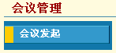
包括：会议发起、会议查询

会议发起

发起人：项目经理
操作：
- 填写会议申请
        - 项目编号
        - 会议分类（管理制度，项目相关，设计联络会，工作小结，鉴定会）
        - 名称
        - 地点
        - 日期
        - 出席人
        - 预期目标
        - 父会议编号
        - 附件：会议计划、预算、实施方案、图纸、资料等（可在项目相关资料中选择）
- 保存，确认，关闭
状态：
- 保存：我的任务
- 确认：历史任务——等待接收人响应

接收人：部门经理
操作：
- 接收
- 审批不通过——原因
- 审批通过
状态：
- 接收前：新的任务
- 接收后：我的任务
- 审批不通过：历史任务——等待申请人响应
- 审批通过：历史任务——等待接收人响应

接收人：主管领导
操作：
- 接收
- 审批不通过——原因
- 审批通过
状态：
- 接收前：新的任务
- 接收后：我的任务
- 审批不通过：历史任务——等待申请人响应
- 审批通过：历史任务——等待接收人响应

接收人：申请人？？？？
操作：
1）接收

会议查询
项目编号，会议名称，开始时间，结束时间，地点，子会议编号，与会者名单，会议纪要

  - 客户关系管理
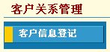
包括：客户信息登记，查询

客户信息登记
- 合同录入时，同时添加
- 发货单录入时，同时添加
- 客户性质：用户（收入合同），经销商（支出合同），物流（发货单）
- 客户联系人明细列表

查询
项目编号，客户名称，客户性质，联系人，业务单据号（收入、支出合同号，发货单号）

  - 缺陷管理
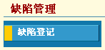
包括：缺陷登记、查询

缺陷登记

查询
项目编号，缺陷编号，描述，所有人，登记日期，状态，解决人，解决日期
  - 员工管理
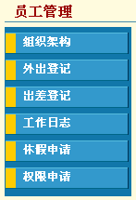
包括：组织架构、外出登记、出差登记、工作日志、休假申请流程、权限申请流程、查询

组织架构
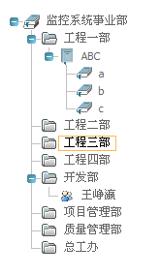

- 组织架构为树形结构
- 点击事业部，显示当前项目列表
- 点击部门，显示部门所属项目列表
- 点击人名，显示员工详细信息，可对信息进行修改操作
- 人员可以属于不同部门，担任不同职务
- 一个部门可以从属于多个公司
- 一个员工只能从属于一个公司

外出登记
登记如下信息：因公/因私，外出时间，地点，事项
返回后应登记返回时间。

出差登记

工作日志及便签

休假申请流程

权限申请流程

统计查询

权限管理
（一）基本描述
- 身份验证
- 权限识别
根据用户名称，获得用户编码，职务名称，用户权限。根据相应的权限，决定登录用户可操作的界面和数据
- 授权处理
如果该用户被上级用户授权，需根据该授权信息获得相应的权限，同时需明示标注（xxx授权）字样
- 任何用户不能修改其他用户密码，管理员可以重置
- 用户权限按角色进行管理，也可对单个用户赋予权限
- 采用用户组权限、角色权限双重管理
- 用户组决定用户拥有哪些功能的访问权限（Access）
- 角色决定用户拥有对数据的操作权限（Operation）

（二）用户权限划分：
- 对功能的访问权限（access）
业务领域（Domain）；包括：中水科技、监控事业部、水利自动化事业部、财务部、科质部、总经理工作部，等等

业务模块(Module)，包括项目管理、合同管理、物资管理、会议管理、客户关系管理、缺陷管理、员工管理、产品管理、等等

业务子模块（subModule）
业务功能（Function）

- 对信息的操作权限（readonly，search，add，upd，del，approve，reject）
业务数据(Record)，和用户相关的数据记录，通过具体的业务逻辑实现
业务敏感字段(Field)，和用户相关的数据记录中的数据项

- 操作权限
功能访问权限：访问；
信息维护权限：查询（缺省），创建；修改；删除；分析
工作流操作权限：同意；拒绝
敏感字段维护权限：不可见、只读、修改

（三）用户组定义
  - 管理员
  - 总经理、副总经理
  - 事业部主任、副主任
  - 部门主任、副主任
  - 普通员工

  - 监控事业部主任、副主任

  - 监控工程部主任、副主任
  - 监控工程部普通员工

  - 监控开发部主任、副主任
  - 监控开发部普通员工

  - 监控项目管理部
  - 监控项目经理、副经理
  - 监控项目成员

  - 水利自动化事业部主任、副主任
  - 水利自动化部门主任、副主任
  - 水利自动化普通员工
  - 水利自动化项目管理部
  - 水利自动化项目经理、副经理
  - 水利自动化项目组成员

  - 财务部主任、副主任
  - 财务部普通员工

  - 科质部主任、副主任
  - 科质部普通员工

  - 总经理工作部主任、副主任
  - 总经理工作部普通员工

等等

（四）角色定义
系统管理员
合同管理员
付款条件管理员
付款信息管理员
发票收据管理员
合同分析员
项目管理员
项目分析员
财务数据分析员

- 一个用户可以属于多个用户组，也可以拥有多个角色

（五）授权管理
1）某一用户将其某一权限授权给另一用户，必须规定授权起始日期，及原因；到期后被授权限自动失效
2）被授权用户登录后，自动获得被授权限信息，及相关可处理的功能和数据
3）在处理数据时，被授权人使用授权人ID，获得相应的处理业务逻辑，保存时登记被授权人ID
4）授权操作需保存完整的操作痕迹，方便以后查询
  - 产品管理
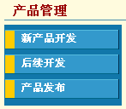
包括：新产品开发流程、后续开发流程、产品发布流程、查询

新产品开发流程

后续开发流程

产品发布流程

查询
  - 知识库管理
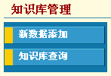
包括：新数据添加、修改、查询
  - 意见建议
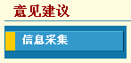
包括：信息采集、查询
  - 通用模块
包括：接收任务、执行任务、历史任务查询（日期、功能模块、业务模块）、项目信息查询、合同信息查询、采购信息查询、新产品发布查询

业务功能列表及描述
功能名称 | 明细功能名称 | 业务规则及描述

质量属性

Q001-M 性能
说明软件应支持的终端数和应支持的并行操作的用户数等性能指标。

Q002-H 易用性

Q003-L 有效性

Q004-H 安全性

Q005-H 可靠性

